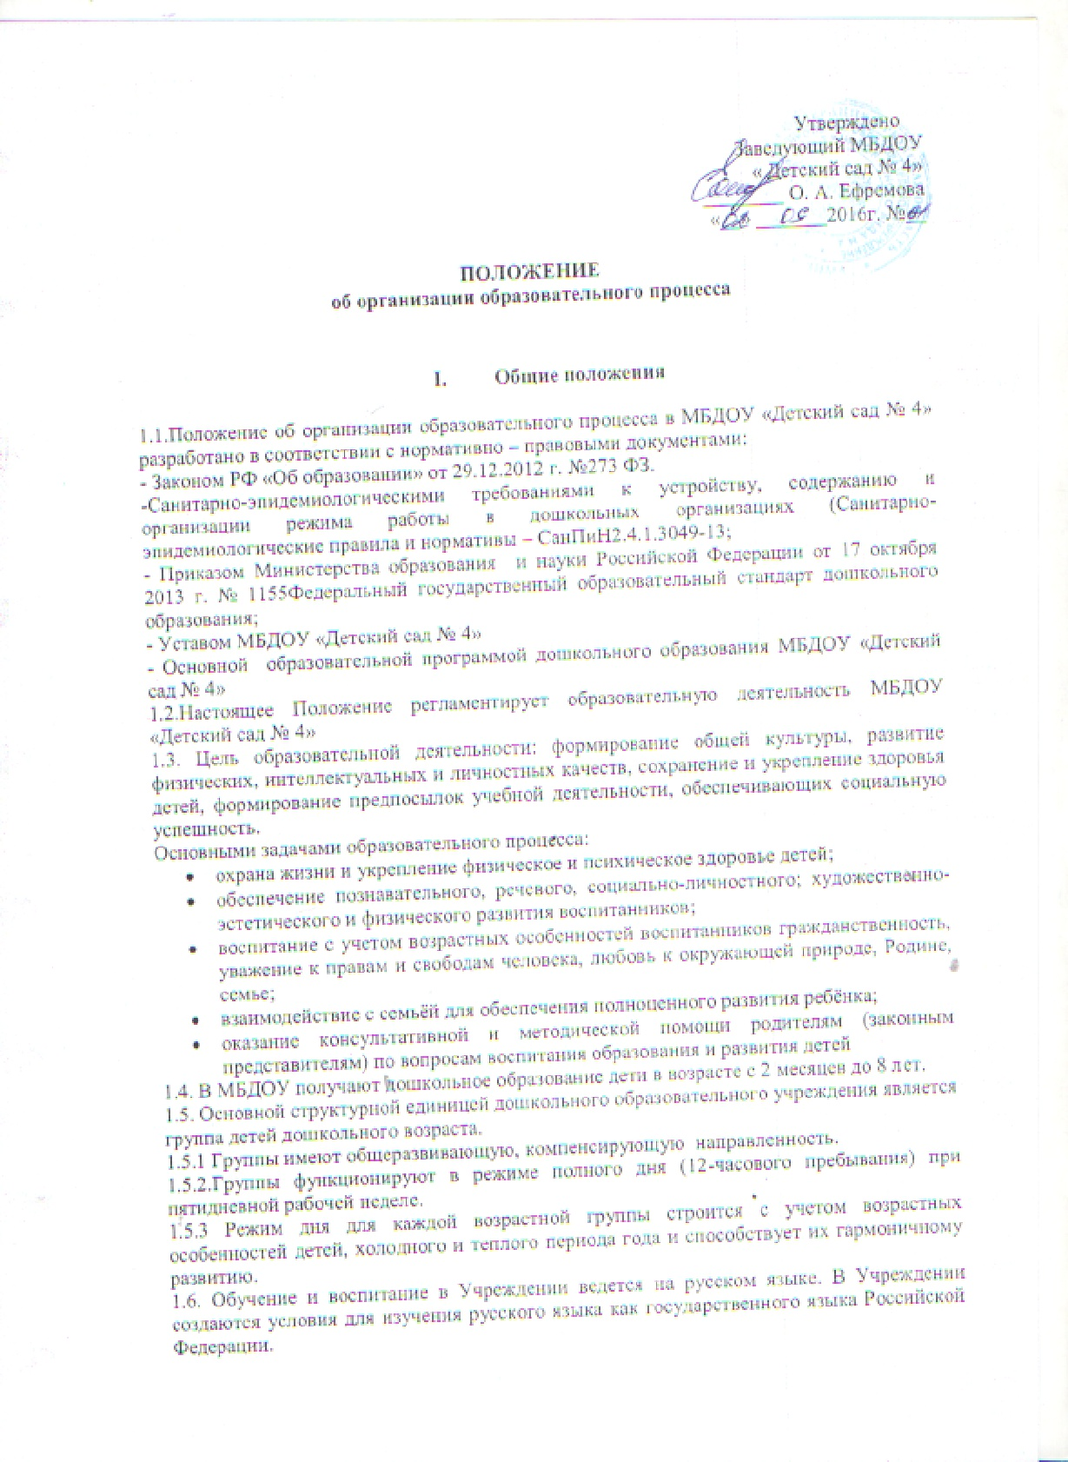
II. Содержание и организация образовательного процесса

2.1. Содержание образовательного процесса МБДОУ определяется основной образовательной программой дошкольного образования, разрабатываемой, принимаемой и реализуемой им самостоятельно, в соответствии с Федеральными государственными образовательными стандартами, к структуре основной образовательной программы дошкольного образования и условиям её реализации, установленными федеральным органом исполнительной власти, осуществляющим функции по выработке государственной политики и нормативно-правовому регулированию в сфере образования, и с учётом особенностей психофизического развития и возможности детей.
2.2. Часть, формируемая участниками, образовательного процесса основной образовательной программы включает ознакомление детей с родным краем, учитывающую специфику национально-культурных, демографических, климатических и природных условий (региональный компонент), виды непосредственно образовательной деятельности с учётом образовательной области, их чередование и интеграция.
2.4. Образовательный процесс в МБДОУ «Детский сад № 4» реализуется в соответствии с годовым планом, тематическим планированием, годовым календарным учебным графиком и
ежедневным планом воспитательно-образовательного процесса.
2.4.1. Основным условием организации учебного процесса является его планирование, цель которого - обеспечение полного и качественного выполнения учебного плана и программ. Базовыми элементами планирования являются:
- расписание непосредственно образовательной деятельности и перерывы между ними;
- расписание каникул;
- расчет объема учебной нагрузки.
2.4.2 Годовой план работ отражает систему методических мероприятий с участниками образовательного процесса по реализации годовых задач;
2.4.3. В ежедневном плане воспитательно-образовательного процесса представлено содержание работы по реализации основной общеобразовательной программы: виды деятельности с указанием необходимых условий, используемых средств, форм и методов работы.
2.5. Образовательные задачи решаются:
в совместной деятельность взрослых и детей, которая осуществляется в режимных моментах и в рамках непосредственно образовательной деятельности, самостоятельной деятельности детей
2.6 МБДОУ устанавливает максимальный объем нагрузки на воспитанников во всех видах деятельности соответствующий требованиям Сан ПиН.
2.6.1 Самостоятельная деятельность детей с 2 месяцев до 8 лет (игры, подготовка к образовательной деятельности, личная гигиена) должна занимать в режиме дня не менее 3-4 часов.
2.6.2. Непосредственно – образовательная деятельность во всех возрастных группах начинается с 07.00.
2.6.3 Продолжительность непрерывной непосредственно образовательной деятельности для детей:
- от 2 до 3 лет 10 минут;
- с 3 до 4-х лет - не более 15 минут;
- для детей от 4-х до 5-ти лет - не более 20 минут;
- для детей от 5 до 6-ти лет - не более 25 минут;
- для детей от 6-ти до 7-ми лет - не более 30 минут.
2.6.4. Максимально допустимый объем образовательной нагрузки в первой половине дня в младшей и средней группах не превышает 30 и 40 минут соответственно, а в старшей и подготовительной - 45 минут и 1,5 часа соответственно. В середине времени, отведенного на непрерывную образовательную деятельность, проводят физкультурные минутки. Перерывы между периодами непрерывной образовательной деятельности - не менее 10 минут.
Образовательная деятельность с детьми старшего дошкольного возраста может осуществляться во второй половине дня после дневного сна. Ее продолжительность должна составлять не более 25 - 30 минут в день. В середине непосредственно образовательной деятельности статического характера проводятся физкультурные минутки.
2.6.5. Непосредственно образовательная деятельность физкультурно-оздоровительного и эстетического цикла должна занимать не менее 50% общего времени, отведенного на непосредственно образовательную деятельность.
2.6.6.Непосредственно образовательная деятельность организуется с группой детей и делением группы детей на подгруппы.
2.6.7. В середине учебного года (первые 2 неделя января), а также в летний период (июнь-август) для детей дошкольных групп организуются каникулы, во время которых проводятся непосредственно образовательная деятельность только оздоровительного цикла (физкультурно-спортивного).
2.6.8 Непосредственно образовательную деятельность с воспитанниками осуществляют следующие специалисты: воспитатели, педагог-психолог, музыкальный руководитель, учитель - логопед, инструктор по физической культуре.
2.7. Воспитатель может варьировать место непосредственно образовательной деятельности в педагогическом процессе, интегрировать содержание различных видов деятельности в зависимости от поставленных целей и задач обучения и воспитания.
III. Система мониторинга достижения детьми планируемых результатов освоения основной образовательной программы дошкольного образования МБДОУ «Детский сад № 4»
3.1. С целью определения степени освоения ребенком образовательной программы и влияния образовательного процесса, организуемого в дошкольном учреждении на развитие дошкольника, проводится мониторинг реализации основной общеобразовательной программы дошкольного образования МБДОУ «Детский сад № 4»
3.2. Система мониторинга в МБДОУ «Детский сад № 4» обеспечивает комплексный подход к оценке итоговых и промежуточных результатов освоения основной образовательной программы дошкольного образования МБДОУ «Детский сад № 4» и позволяет осуществлять оценку динамики достижений детей.
3.3. Мониторинг проводится 2 раза в год, (сентябрь и май), в январе проводиться мониторинг детей, показавших низкий результат на начало учебного года. Длительность мониторинга не может превышать 2 – х недель.
3.4. Мониторинг достижения детьми планируемых результатов освоения основной общеобразовательной программы дошкольного образования МБДОУ «Детский сад № 4» включает 2 компонента:
- мониторинг детского развития, объектом которого является интегративные качества детей;
- мониторинг образовательного процесса, объектом которого является знания, умения и навыки детей.
3.5. Мониторинг образовательного процесса проводится в процессе наблюдение за деятельностью ребенка в различные периоды пребывания в дошкольном учреждении, путём анализа продуктов детской деятельности и специальные педагогические пробы, организуемые педагогом.

IV. Участники образовательного процесса

4.1. Участниками образовательного процесса МБДОУ «Детский сад № 4» являются воспитанники, родители (законные представители) и педагогические работники МБДОУ.
4.2. Отношения воспитанников и персонала МБДОУ «Детский сад № 4» строятся на основе сотрудничества, уважения личности ребёнка, диалога, содержательного творческого общения в индивидуальных, групповых и коллективных видах детской деятельности с учетом интереса и права выбора самим ребенком содержания, средств, форм самовыражения, партнеров по деятельности.
4.3. Ребенку гарантируется:
- охрана жизни и здоровья;
- защита от всех форм физического и психического насилия;
- защита его достоинства;
- удовлетворение потребности в эмоционально-личностном общении;
- удовлетворении физиологических потребностей в соответствии с его возрастом и индивидуальными особенностями;
- развитие его творческих способностей и интересов;
- образование в соответствии с Федеральным государственным образовательным стандартом;
4.4. Педагоги, специалисты детского сада организуют взаимодействии с семьёй по обеспечению полноценного развития ребёнка; оказывают консультативную и методическую помощь родителям (законным представителям) по вопросам воспитания, образования и развития детей.
Педагоги, специалисты детского сада организуют взаимодействие с семьёй по обеспечению полноценного развития ребёнка; оказывают консультативную и методическую помощь родителям (законным представителям) по вопросам воспитания, образования и развития детей.

V. Ответственность

5.1. Административный и педагогический персонал несет в установленном законодательством РФ порядке ответственность за:
- реализацию в полном объёме основной образовательной программы дошкольного образования МБДОУ «Детский сад № 4»;
- соответствие применяемых форм, методов и средств организации образовательного процесса возрастным, психофизиологическим особенностям, склонностям, способностям, интересам и потребностям детей;

